МІНІСТЕРСТВО ОСВІТИ І НАУКИ УКРАЇНИ
НАЦІОНАЛЬНИЙ ТЕХНІЧНИЙ УНІВЕРСИТЕТ УКРАЇНИ «КПІ»

Кафедра
автоматизованих систем обробки інформації та управління

Пояснювальна записка
до курсової роботи
з дисципліни
“Об’єктно-орієнтовне програмування 2 ”
на тему
" Розробка гри “Game of Life”"

Керівник : Подрубайло О. О. |  | Виконав : Крикун Євгеній Вікторович
Допущений до захисту |  | студент гр. ІП-43,ФІОТ
І___І ________ 201_ ______  підпис |  | 2 курс  № IП-4411
Захистив з оцінкою  ___________ _____________  оцінка підпис  І___І _________ 201_ |  | Підпис:

Київ 2016

Оглавление
Вступ 3
Розділ 1. Огляд існуючих рішень 7
Розділ 2. Проектування архітектури системи 11
Розділ 3. . Реалізація програмного комплексу 33
Розділ 4.Опис застосування системи 52
Висновок 57
Список літератури 58

Вступ
Життя, як природний процес - явище настільки складне і цікаве, що протягом століть, починаючи від Чарльза Дарвіна і Карла Ліннея і закінчуючи сучасними вченими, над цією проблемою билася ціла плеяда видатних вчених, починаючи з А.І.Опарина, який побудував теорію, пояснює її походження, і завершуючи спробами створення життя в штучних умовах. Свій внесок у вирішення цієї проблеми зробив і чоловік, який не мав до біології ніякого відношення, англійський математик Джон Хортон Конвей .
Про те , хто такий Д.Конвей ви дізнатися зможете тільки випадково, прочитавши , наприклад книгу М.Гарднера " Математичні дозвілля ". Ні Велика Радянська Енциклопедія, ні аналогічна Українська не дають ніяких відомостей про цю людину, який працював над теорією груп і клітинних автоматів. Але Д.Конвей придумав щось таке , що до нього не придумав ніхто . Він придумав чудову гру " Життя " .
Для гри вам не знадобиться партнер - в неї можна грати одному. Виникаючі в процесі гри ситуації дуже схожі на реальні процеси, що відбуваються при зародженні, розвитку і загибелі колонії живих організмів . Вони народжуються - при сприятливому поєднанні відповідних факторів і вмирають - коли умови їх існування стають нестерпними. Умови народження і вмирання визначаються виключно взаємним розташуванням учасників, а правила гри жорстко визначають, де і коли відбуваються " народження " і " смерть " .

Правила “Життя”
Суть "Життя" дуже проста, як і суть звичайного людського життя. На ігровому полі розташовується в деякому початковому порядку певну кількість фішок, які задають початкові умови еволюційного процесу. Кожний осередок ігрового поля може перебувати в двох станах - або залишатися порожньою, або бути зайнятою фішкою. Гра складається з "циклів життя", або з послідовності дискретних кроків, за допомогою яких імітується зміна поколінь. Перехід від попереднього покоління до наступного відбувається за певними правилами, які застосовуються одночасно до всіх клітин дошки.

Основними правилами симулятора є такі:
- якщо у живої клітини два чи три сусіди – то вона лишається жити;
- якщо у живої клітини один чи немає сусідів – то вона помирає від «самотності»;
- якщо у живої клітини чотири та більше сусідів – вона помирає від «перенаселення»;
- якщо у мертвої клітини рівно три сусіди – то вона оживає.
Дані правила отримали назву генетичних законів Конвея, вони задовольняють три основні умови:

- не має бути жодної початкової конфігурації, для якої існувало б просте доведення можливості необмеженого росту популяції;
- мають існувати такі початкові конфігурації, які заздалегідь володіють властивістю безмежно розвиватися;
- мають існувати прості початкові конфігурації, які протягом значного проміжку часу ростуть, перетерплюють різноманітні зміни та закінчують свою еволюцію одним з трьох наступних способів:
  - повністю зникають;
  - переходять у стійку конфігурацію та перестають змінюватися взагалі;
  - виходять у коливальний режим з певним періодом.
  - Гравець не бере прямої участі у грі, а лише розставляє початкову конфігурацію «живих» клітин, які потім взаємодіють відповідно до правил вже без його участі.
Ці правила застосовуються завжди до стану, який існує до початку " ходу " . Всі зміни на ігровому полі відбуваються як би одночасно , хоча і складаються з декількох етапів. На першому етапі визначається , на яких клітинах буде відбуватися народження і які фішки будуть в наступній генерації зняті з дошки . На другому етапі відбувається втілення задуманого в життя - на зазначених полях з'являються нові " суб'єкти еволюції " , а фішки , які не витримали суворих законів гри знімаються з дошки .

Ігровий процес виявився настільки захоплюючим, а фігури, які почали з'являтися на ігровому полі - настільки незвичайними, що гра захопила в свою сферу величезна кількість вчених з Американських університетів, аспірантів, програмістів і т.д. Фіксовані правила гри дозволяли поставити тільки початкові умови, тобто розташування фішок, а далі "Життя" йшла самостійно, приводячи на кожному кроці до появи нових і нових фігур. Процес або обривався - еволюція штучної екосистеми завершувалася крахом, або стабілізувалася - тоді з'являлися ланцюжки, циклічно повторюють одні й ті ж фігури, або тривала вічно, тобто процес породження нових постатей не завмирав ніколи. Щось схоже сьогодні можна побачити у фракталах - проста початкова фігура породжує з кожним кроком все більше і більше хитромудру послідовність візерунків. Спостереження за ходом "Життя" або "фрактальним" процесом заняття не менш захоплююче, ніж будь-яка комп'ютерна гра.

Одним з класів об'єктів Життя є так звані космічні кораблі (spaceship). Космічний корабель - це кінцевий об'єкт гри "Життя", який відтворюється або з'являється знову в своєму початковому вигляді через певний числа поколінь, однак при цьому змінює своє просторове положення в деякому напрямку, тобто рухається. Цей рух називається також трансляцією об'єкта.

Трансляція об'єктів (або просто переміщення) може відбуватися як ортогонально (вгору-вниз), так і діагонально (в будь-якому з чотирьох напрямків). Кількість генерацій між циклічним появою об’єкта називається періодом космічного корабля, за аналогією з періодом стаціонарного коливання. Швидкість Переміщення об'єкта по полю визначається, кількістю кроків, яке необхідно для того, щоб трансльований об'єкт набув свою початкову форму і відстанню, на яке він перемістився від свого вихідного стану. Максимальна (і звичайно, недосяжна) швидкість, з якою може переміщатися об'єкт, називається швидкістю світати позначається символом "з".

Перші космічні кораблі були знайдені незабаром після створення "Життя" Конвеєм. В порядку зростання вагових категорій, а вага визначається мінімальним числом активних осередків для даного типу корабля, на перше місце необхідно поставити корабель, який називається планером (glider).

Планер - це найбільш ранній з виявлених і найбільш примітний об'єкт, однією з особливостей якого є його здатність спонтанно виникати в абсолютно довільних ситуаціях і переміщатися за межі видимого простору (в разі, коли рух направлено в протилежну сторону від зосередження основних об'єктів популяції).
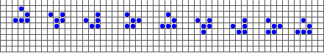

Однак життя, що розвивається на розкресленому аркуші паперу або шаховому полі (in nature) нічим не відрізняється від життя в пробірці (in vitro) - і та й інша настільки ж обмежена і неповноцінна. Вийти "Життя" назовні допомогли програмісти, які у вільний від роботи час захопилися цією грою. А так як мозок програміста влаштований не так, як у звичайних людей, то замість того, щоб грати в цю гру на розкресленому листочку паперу, програмісти почали цю гру програмувати.
Основним завданням даної курсової роботи є розробка інтерпретації “Гри життя” на платформі Java. Тому вона повинна мати можливість редагування, динамічного додавання компонентів, а також відкату стану в початкову позицію.

Розділ 1. Огляд існуючих рішень
Розглянемо вже існуючі рішення поставленої задачі.
1.Golly, a Game of Life simulator— симулятор життя з дуже широким функціоналом. Він включає в себе редактор з базовим функціоналом, а з розширених можливостей має більш ніж 50 семплів і прикладів використання їх в програмі, масштабування сітки і відображення координат.

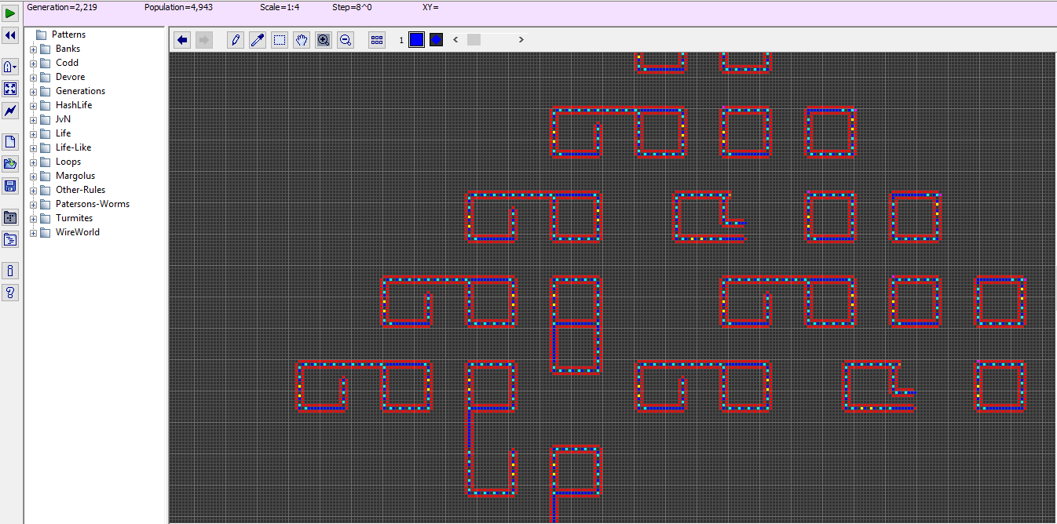 Рис. 1.1 – Скріншот з програмного рішення Golly, a Game of Life simulator
Основні можливості Golly, a Game of Life simulator :
До його функцій входять:,
  - завантаження готових семплів
  - збереження власних рішень
  - перегляд сітки з можливістю масштабування
Дане рішення можна завантажити за цим посиланням: http://golly.sourceforge.net/

FAM Life — інтерпретація гри з графічним інтерфейсом і широкою настройкою.
Особливістю цієї реалізації є двомовний інтерфейс (російська та англійська) і довідка з повним описом всіх правил "Життя", оптимізований алгоритм, що збільшує швидкодію, багаті можливості масштабування і управління конфігураціями клітин, оптимізований алгоритм, що збільшує швидкодію, безліч можливостей налаштування інтерфейсу, наявність готових палітр, коректна реалізація еволюції клітин по краях ігрового поля. Також гра володіє основним функціоналом, таким як відтворення довільного пройденого кроку гри(відкат до нього), зміни у відображенні і редагування гри.
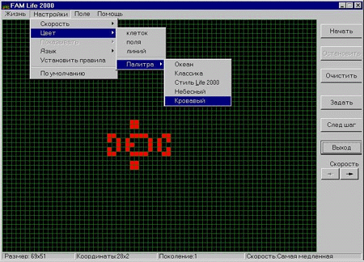
На даний момент гра завершилася на розробці версії 3.6. Позиціонується як краще рішення “Гри життя” на даний момент, що і доводить своїм широким функціоналом і легко конкурує з іншими представниками рішень гри. Гру можна знайти за посиланням http://famlife.narod.ru/ в мережі інтернет.

The Game of Life — рішення, яке розроблювалось програмістом-аматором, як навчання програмуванню, але в майбутньому перейшла у власний проект. Проте при імплементації даного рішення розробник стикнувся з проблемою жорсткої конкуренції з рішеннями описаними вище(функціонал, швидкодія і т.д.). Тоді було прийняте рішення зробити продукт неконкурентоспроможним в іншій галузі – зручності інтерфейсу для подібних ігр, адже всі варіанти, зображені вище, мають один суттєвий недолік – перевантаженість користувацького інтерфейсу. Так і з’явилась версія гри з мінімально достатнім інтерфейсом і доволі не нав’язчивим дизайном, що і відносить його до одного з найкращих рішень для використання “забави ради”.
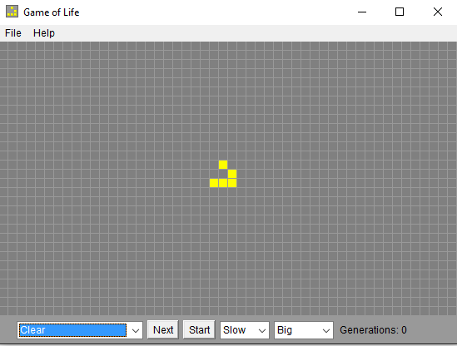

Цей програмний продукт можна завантажити за посиланням http://life.written.ru/
Висновок до розділу 1
Рішення що розглядається в цій роботі повинно бути наділене можливостями:
- Візуалізація симуляції гри і її відображення.
- Інтерактивність системи — система повинна бути інтерактивною та працювати у Runtime, тобто програма має змінюватися під час виконання.
- Взаємодія з користувачем — система повинна взаємодіяти з користувачем. Для цього буде використане GUI(графічнй користувацький інтерфейс). Система має підтримувати деякі комбінації клавіш такі як, ctrl+z та ctrl+y . Для покращеної взаємодії з користувачем буде використовуватися технологія Drag'n'Drop, користувач матиме змогу розміщувати заготовлені семпли так як йому заманеться.
- Легкий програмний інтерфейс, який не відволікатиме користувача від симуляції.
- Рішення надаватиме можливість створення власного розміщення клітинок з подальшою симуляцією.

Розділ 2. Проектування архітектури системи
Для вдалого та логічного проектування систем потрібно використовувати шаблони проектування програмного забезпечення. Систему потрібно декомпозувати на прості, лаконічні і вичерпні підсистеми. Встановити необхідні зв’язки між підсистемами, при цьому по можливості максимально використовувати шаблони проектування.
Рішення повинно надавати користувачу можливість
Давайте виконаємо функціональну декомпозицію системи.
Для проведення декомпозиції системи було обрано метод визначення прецедентів функціональної моделі:

Таблиця 2.1 – Прецеденти функціональної моделі
№ | Прецедент | Опис
1 | Редагування ігрової панелі в Runtime | Система повинна надавати користувачу можливість редагувати ігрову панель в Runtime.
2 | Додавання примітивних складових (Glider) | Користувач має можливість додавати примітиви(Gliders) на ігрову панель.
3 | Повернення до наступного та попереднього станів | Користувач має можливість відмінити виконані дії.
4 | Інтуїтивність управління | Система повинна мати інтуїтивно зрозумілий інтерфейс.
5 | Простота в додаванні нових компонентів | Система повинна вміти легко модифікуватися в майбутньому.

Наступним кроком є декомпозиція прецедентів.

Таблиця 2.2 – Декомпозовані прецеденти
№ | Прецедент | Опис
1 | Редагування ігрової панелі в Runtime
1.1 | Створення живої чи мертвої клітини натисканням | Користувач має можливість створити мертву чи живу клітину натисканням на відповідне місце панелі
1.1.1 | Створення живої чи мертвої клітини перетягуванням | Користувач має можливість створити мертву чи живу клітину перетягуванням миші по панелі
2 | Додавання примітивних складових (Glider)
2.1 | Додавання примітиву на панель | Користувач може додавати на панель декілька примітивів як в Runtime так і на паузі
3 | Повернення до наступного та попереднього станів
3.1 | Перехід до попереднього стану | Користувач має можливість перейти до попереднього стану натиснувши комбінацію клавіш Ctrl+Z
3.2 | Перехід до наступного стану | Користувач має можливість перейти до наступного стану натиснувши комбінацію клавіш Ctrl+Y
4 | Інтуїтивність управління
4.1 | Інтуїтивне управління навіть при першому використанні | Користувач повинен при першому запуску розуміти що він може робити в цій системі.
5 | Простота в додаванні нових компонентів
5.1 | Додавання компонентів в майбутньому | Розширення функціоналу в майбутньому повинно бути легким.

Створивши функціональну модель, можна провести декомпозицію системи на підсистеми та визначити зв’язки між ними. Всього в симуляторі можна виділити 5 підсистем:

-Простота використання
-Повернення в попередній або наступний стан.
-Додавання примітивів та забезпечення одного стану між системами.
-Редагування ігрової панелі.
-Легкість модифікування.

Шаблони проектування програмного забезпечення
Шаблони проектування програмного забезпечення — ефектні способи вирішення задач проектування програмного забезпечення. Шаблон не є закінченим зразком, який можна безпосередньо транслювати в програмний код. Об'єктно-орієнтований шаблон найчастіше є зразком вирішення проблеми і відображає відношення між класами та об'єктами, без вказівки на те, як буде зрештою реалізоване це відношення.
Типи шаблонів
Шаблони поділяються на декілька типів.
- Структурні шаблони — шаблони проектування, у яких розглядається питання про те, як із класів та об'єктів утворюються більші за розмірами структури.
Структурні шаблони рівня класу використовують успадкування для утворення композицій із інтерфейсів та реалізацій.
Структурні шаблони рівня об'єкта компонують об'єкти для отримання нової функціональності. Додаткова гнучкість у цьому разі пов'язана з можливістю змінювати композицію об'єктів під час виконання, що є неприпустимим для статичної композиції класів.
- Породжуючі шаблони — це шаблони проектування, що абстрагують процес побудови об'єктів. Вони допоможуть зробити систему незалежною від способу створення, композиції та представлення її об'єктів.
Шаблон, який породжує класи, використовує спадкування, щоб варіювати створюваний клас, а шаблон, що створює об'єкти, делегує інстанціювання іншому об'єктові.
Ці шаблони важливі, коли система більше залежить від композиції об'єктів, ніж від спадкування класів.
Таким чином, замість прямого кодування фіксованого набору поведінок, визначається невеликий набір фундаментальних поведінок, за допомогою композиції яких можна отримувати складніші.
Таким чином, для створення об'єктів з конкретною поведінкою потрібно щось більше, ніж просте інстанціювання екземпляру класу.
Шаблони, що породжують, інкапсулюють знання про конкретні класи, які застосовуються у системі та приховують деталі того, як ці класи створюються і стикуються між собою.
Єдина інформація про об'єкти, що відома системі — їхні інтерфейси.
- Шаблони поведінки — шаблони проектування, що пов'язані з алгоритмами та розподілом обов'язків поміж об'єктів. Мова в них йде не тільки про самі об'єкти та класи, але й про типові способи їхньої взаємодії. Шаблони поведінки характеризують складний потік керування, котрий досить важко прослідкувати під час виконання програми. Увага акцентована не на потоці керування, а на зв'язках між об'єктами.
У шаблонах поведінки рівня класу використовується наслідування — щоб розподілити поведінку поміж різних класів.
У шаблонах поведінки рівня об'єкта використовується композиція. Деякі з них описують, як за допомогою кооперації багато рівноправних об'єктів пораються із завданням, котре жодному з них поодинці не під силу. Тут важливо, як об'єкти отримують інформацію про існування один одного. Об'єкти-колеги можуть зберігати посилання один на одного, але це посилює ступінь зв'язаності системи. За максимального рівня зв'язаності кожному об'єкту довелось би мати інформацію про всі інші. Деякі з наведених шаблонів вирішують цю проблему.
В даній роботі використовуються наступні паттерни: Фасад(Facade), Композит(Composite), Мементо(Memento), Фабричний метод(Factory Method) ,Наглядач(Observer)та Сінглтон(Singleton).

Функціональна декомпозиція системи:
Підсистема “Простота використання” — це підсистема, що відповідає за створення композитної структури з компонент управління. В даному рішенні вона використовується для створення композитної структури з кнопок і елементів інформації.
Для реалізації даної підсистеми було застосовано шаблон проектування Composite.
Теоретичні відомості про шаблон проектування Composite.
Компонувальник— шаблон який об'єднує об'єкти в ієрархічну деревовидну структуру, і дозволяє уніфіковане звертання для кожного елемента дерева. Composite відноситься до структурних шаблонів проектування.
Складові шаблону Composite.
- Component
- Leaf
- Composite
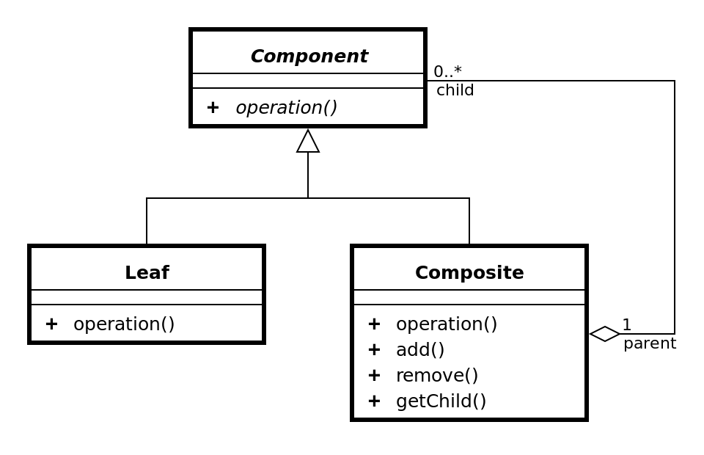
Рис. 2.1 - Зображення діаграми классів шаблону проектування Composite

Component (Component)
Оголошує інтерфейс для компонованих об'єктів; Надає відповідну реалізацію операцій за замовчуванням, загальну для всіх класів; Оголошує єдиний інтерфейс для доступу до нащадків та управління ними; Визначає інтерфейс для доступу до батька компонента в рекурсивної структурі і при необхідності реалізує його (можливість необов'язкова);
Leaf— лист.
Об'єкт того ж типу що і Composite, але без реалізації контейнерних функцій; Представляє листові вузли композиції і не має нащадків; Визначає поведінку примітивних об'єктів в композиції; Входить до складу контейнерних об'єктів;
Composite (Composite) — складений об'єкт.
Визначає поведінку контейнерних об'єктів, у яких є нащадки; Зберігає ієрархію компонентів-нащадків; Реалізує пов'язані з управління нащадками (контейнерні) операції в інтерфейсі класу Component;

Випадки використання
Слід використовувати шаблон Composite у випадках, коли:
- Необхідно об'єднувати групи схожих об'єктів і управляти ними .
- Об'єкти можуть бути як примітивними ( елементарними ) , так і складовими ( складними ) . Складений об'єкт може включати в себе колекції інших об'єктів , утворюючи складні деревовидні структури . Приклад : директорія файлової системи складається з елементів , кожен з яких також може бути Директорією .
- Код клієнта працює з примітивними і складовими об'єктами одноманітно .
Пояснення з використання даного шаблону у системі
В даній системі шаблон Composite використовується для створення композитної структури з елементів управління. 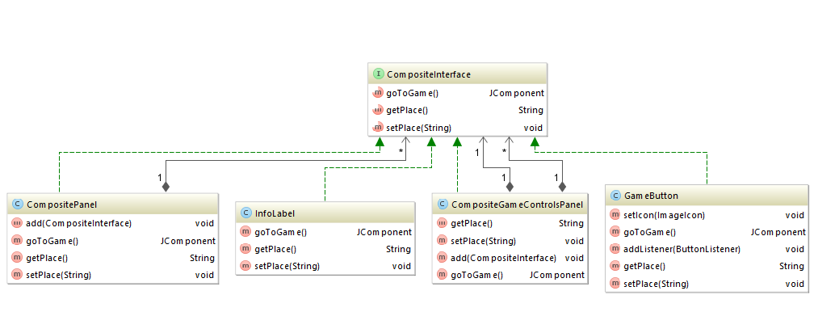
Рис. 2.2 - Зображення діаграми класів підсистеми “Простота використання.”

Складові та їх ролі в підсистемі
- CompositeInterface – component, виконує роль компонентного інтерфейсу.
- GameButton – leaf, простий об’єкт. Найпростіший в ієрархії. Слугує “заготовкою” для кнопки.
- InfoLabel – leaf, простий об’єкт. Найпростіший в ієрархії. Слугує “заготовкою” для інформаційного поля.
- CompositeGameControlsPanel – composite, складний об’єкт. Виконує функцію контейнера для простих і складних об’єктів. Слугує для збереження об’єктів контролю(кнопок і т.д.)
- CompositePanel – composite, складний об’єкт. Виконує функцію контейнера для простих і складних об’єктів. Слугує для збереження всіх елементів вікна.

Підсистема”Повернення в попередній та наступний стан”— це підсистема, що відповідає за функціонування історії змін у панелі. Вона зберігає в собі відповідні стани панелі, може відновлювати старі стани та зберігати нові.
Для реалізації даної підсистеми було застосовано шаблон проектування Memento.
Теоретичні відомості про шаблон проектування Memento.
Memento — шаблон проектування, призначений для фіксування та винесення за межі об’єкта його внутрішнього стану так, щоб пізніше можна було відновити з нього об'єкт.
Memento відноситься до структурних шаблонів проектування.
Складові шаблону Memento.
- Memento
- Originator
- Care Taker
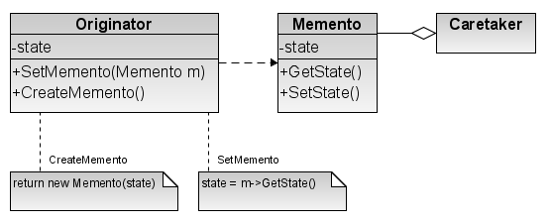
Рис. 2.3 - Зображення діаграми классів шаблону проектування Facade
Ролі складових
Memento — контекст
- Зберігає внутрішній стан об'єкта Originator. Обсяг інформації, що зберігається, може бути різним та визначається потребами хазяїна
- Забороняє доступ усім іншим об'єктам окрім хазяїна. По суті стан має два інтерфейси. Опікун Caretaker користується лише вузьким інтерфейсом стану — він може лише передавати стан іншим об'єктам. Напроти, хазяїн користується широким інтерфейсом, котрий забезпечує доступ до всіх даних, необхідних для відтворення об'єкта (чи його частини) у попередньому стані. Ідеальний варіант — коли тільки хазяїну, що створив знімок, відкритий доступ до внутрішнього стану
Originator — хазяїн
- Створює копію, що утримує поточний внутрішній стан
- Використовує копію для відтворення внутрішнього стану
CareTaker — опікун
- Відповідає за зберігання стану
- Не проводить жодних операцій над станом та не має уяви про його внутрішній зміст
Випадки використання
Слід використовувати шаблон Memento у випадках, коли:
- Необхідно зберегти миттєвий стан об'єкта (або його частини), щоб згодом об'єкт можна було відтворити у тому ж самому стані;
- Безпосереднє вилучення цього стану розкриває деталі реалізації та порушує інкапсуляцію об'єкта.
Пояснення з використання даного шаблону у системі
В даній системі шаблон Memento використовується для збереження станів гри, та для реалізації історії змін.
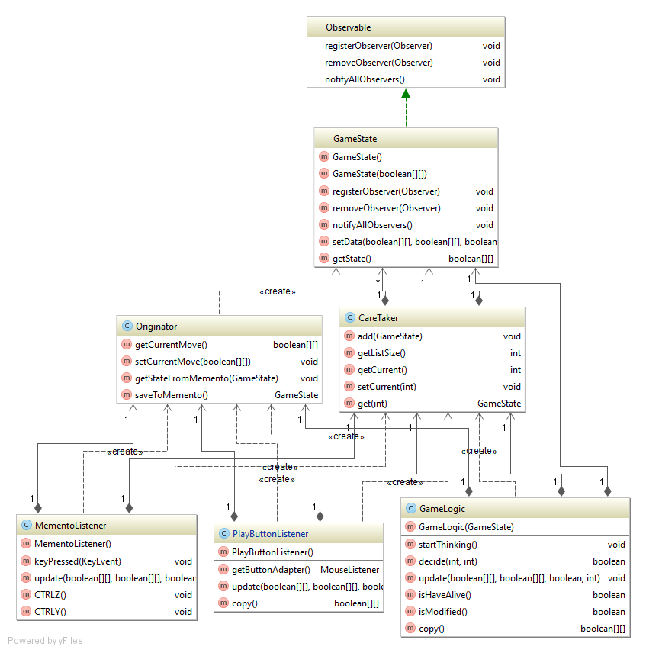
Рис. 2.4 - Зображення діаграми классів підсистеми ”Повернення в попередній та наступний стан”
Для підтримки системою історії змін, вона використовує клас CareTaker, якій зберігає в собі об’єкти класу GameState. Клас Originator робить копію станів класу GameState і тим самим являється копією стану GamePanel. У всіх похідних класах викликається механізм збереження копії об’єкту, оскільки вони відповідають за зміну стану і викликаються для його зміни. Класи MementoListener, PlayButtonListener та GameLogic зберігають стан панелі при кожному її використанні.
Складові та їх ролі в підсистемі
- CareTaker — опікун, зберігає стани панелі.
- GameState — стан, зберігає розташування клітин на панелі.
- Originator — хазяїн, створює копію поточного стану.
- PlayButtonListener — зберігає стани при його використанні.
- GameLogic — зберігає стани при його використанні.
- MementoListener — забезпечує повернення до довільного стану.

Підсистема ” Додавання примітивів та забезпечення одного стану між системами” – це підсистема, яка дозволяє різним компонентам системи знати про те, як обновилась інформація на ігровій панелі і використовувати її в своїх цілях.

Для реалізації даної підсистеми було застосовано шаблон проектування Observer.
Теоретичні відомості про шаблон проектування Observer.
Спостерігач, Observer — поведінковий шаблон проектування. Також відомий як «підлеглі» (Dependents), «видавець-передплатник» (Publisher-Subscriber).
Визначає залежність типу «один до багатьох» між об'єктами таким чином, що при зміні стану одного об'єкта всіх залежних від нього сповіщають про цю подію.
Складові шаблону Observer:
- Observable — інтерфейс, що визначає методи для додавання, видалення та оповіщення спостерігачів.
- Observer — інтерфейс, за допомогою якого спостережуваний об'єкт оповіщає спостерігачів.
- ConcreteObservable — конкретний клас, який реалізує інтерфейс Observable.
- ConcreteObserver — конкретний клас, який реалізує інтерфейс Observer.

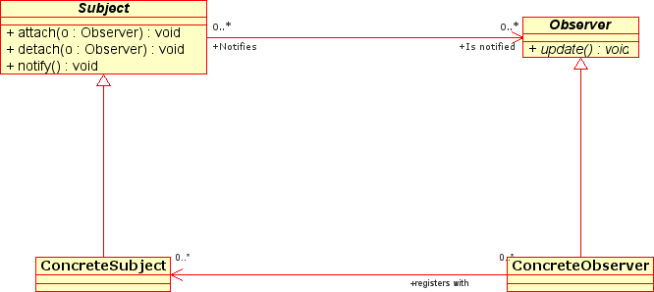
Рис 2.5 - Зображення діаграми класів Observer
Шаблон «спостерігач» застосовується в тих випадках, коли система володіє такими властивостями:
- існує, як мінімум, один об'єкт, що розсилає повідомлення
- є не менше одного одержувача повідомлень, причому їхня кількість і склад можуть змінюватися під час роботи програми.
Цей шаблон часто застосовують в ситуаціях, в яких відправника повідомлень не цікавить, що роблять одержувачі з наданою їм інформацією.
Пояснення з використання даного шаблону у системі
В даній системі шаблон Observer використовується для обміну інформацією по зміні станів підсистеми. Класи які безпосередньо мають відношення до зміни станів будуть спостерігачами. А клас який зберігає поточний стан системи – спостережуваним.
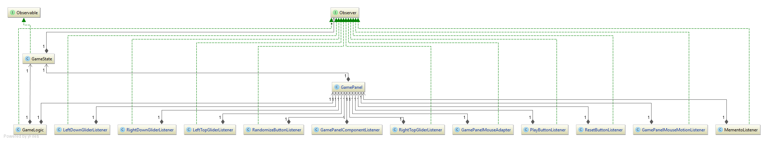
Рис. 2.6- Зображення діаграми класів підсистеми “Додавання примітивів та забезпечення одного стану між системами”
В цій підсистемі є 2 інтерфейси - Observer та Observable. Вони використовуються для того, щоб створити зв’язок в підситсемі. При зміні стану в будь якому з класів наглядачів всі інші класи будуть тут же повідомлені про зміни. Після повідомлення про зміни у всіх класах, клас, який в поточний момент змінював стан, перемалює вікно у відповідності зі змінами.

Складові та їх ролі в підсистемі:
- Observer — інтерфейс, за допомогою якого спостережуваний об'єкт оповіщає спостерігачів.
- Observable — інтерфейс, що визначає методи для додавання, видалення та оповіщення спостерігачів.
- GameState — конкретний клас, який реалізує інтерфейс Observable.
- GameLogic, LeftDownGliderListener, LeftUpGliderListener, RightDownGliderListener,RightUpGliderListener — конкретні класи, які реалізують інтерфейс Observer.

Підсистема “Редагування ігрової панелі” – це підсистема, яка забезпечує взаємодію користувача з ігровою панеллю і надає йому можливість редагувати її, тобто заповнювати її клітинками на свій розсуд. Оскільки ця система для комфортності користувача повинна працювати з комп’ютерною мишкою, то кількість слухачів для кнопок є дуже великою і щоб полегшити використання їх в системі було вирішено використати паттерн Фабричний метод(Factory Method) для отримання не громіздкого коду і відповідного функціоналу.
Теоретичні відомості що до паттерну Factory Method:
Фабричний метод (англ. Factory Method) — шаблон проектування, відноситься до класу твірних шаблонів. Визначає інтерфейс для створення об'єкта, але залишає підкласам рішення про те, який саме клас інстанціювати. Фабричний метод дозволяє класу делегувати інстанціювання підкласам.
Складові паттерну Factory Method:
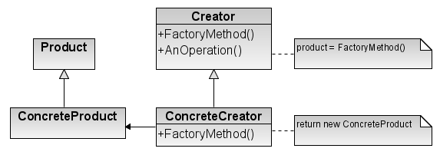
Рис 2.7 - Зображення діаграми класів Factory Method
- Product — продукт, визначає інтерфейс об'єктів, що створюються фабричним методом;
- ConcreteProduct — конкретний продукт, реалізує інтерфейс Product;
- Creator — творець, оголошує фабричний метод, що повертає об'єкт класу Product. Creator може також визначати реалізацію за замовчанням фабричного методу, що повертає об'єкт ConcreteProduct, може викликати фабричний метод для створення об'єкта Product;
- ConcreteCreator — конкретний творець, заміщує фабричний метод, що повертає об'єкт ConcreteProduct.
Пояснення з використання даного шаблону у системі:
В даній підсистемі фабричний метод застосований до слухачів і забезпечує повернення відповідного класу:
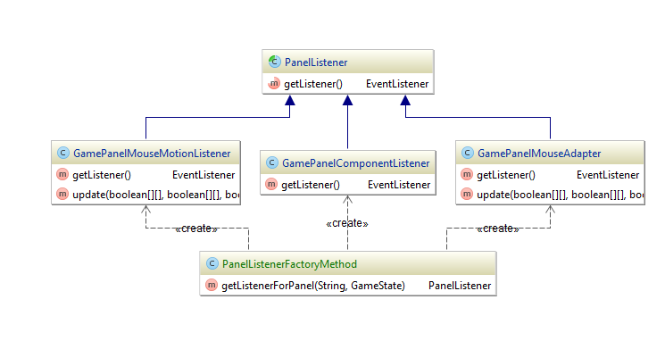
Рис 2.7 - Зображення діаграми підсистеми класів “Редагування ігрової панелі”

Складові підсистеми та їх застосування:
- PanelListener – інтерфейс, який надає метод для інстанціювання класам.
- GamePanelMouseMotionListener – конкретний продукт.
- GamePanelComponentListener – конкретний продукт.
- GamePanelMouseAdapter – конкретний продукт.
- PanelListenerFactoryMethod – конкретний “творець”, який створює продукт.

Підсистема “Легкість модифікування” – ця підсистема використовується тут для того, щоб в майбутньому забезпечити легкість підтримки системи і додавання в неї нового функціоналу. Оскільки ця система базується на симуляції шляхом малювання на ігровій панелі клітин, то використання в ній окремого класу для малювання примітивів не припустимо, адже це неможливо зробити в силу того, що в клас малювання графіки неможливо передати той самий стан що і був на панелі. Отже, доводиться використовувати клас панелі в якому зберігається клас графіки. Оскільки передавати одну і ту ж панель у всі класи, які використовують графічні зміни – недоцільно, тому для улагодження цього питання було вирішено інкапсулювати в кожному використовуваному класі панель з графікою і застосувати паттерн проектування Сінглтон(Singletone) для забезпечення комфортності роботи з класами і їх подальшому використанні без передачі панелі як параметр, адже це не завжди комфортно і забирає багато часу при розробці програмного продукту. Оскільки було вирішено створити для кожної кнопки на панелі окремий слухач, то використання паттерну Фасад(Facade).
Теоретичні відомості що до паттерну Singletone та Facade
Одинак (англ. Singleton) — шаблон проектування, відноситься до класу твірних шаблонів. Гарантує, що клас матиме тільки один екземпляр, і забезпечує глобальну точку доступу до цього екземпляра.
Складові паттерну Singletone:
Singleton — одинак:
- визначає операцію Instance, котра дозволяє клієнтам отримувати доступ до єдиного екземпляру. Instance — це операція класу;
- може нести відповідальність за створення власного унікального екземпляру.
1.Singletone.
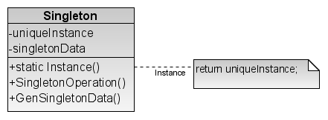
Ролі складових:
1.Singletone – клас, який буде існувати в єдиному екземплярі.
Випадки використання:
- Повинен бути рівно один екземпляр деякого класу , легко доступний всім клієнтам .
- Єдиний екземпляр повинен розширюватися шляхом породження підкласів , і клієнтам потрібно мати можливість працювати з розширеним екземпляром без модифікації свого коду .
Пояснення з використання даного шаблону у системі:
Singletone в даному випадку використовується для забезпечення підсистемі доступу до перемальовування об’єктів без передавання посилань на клас графіки. Це підвищує комфортність і швидкість написання коду.
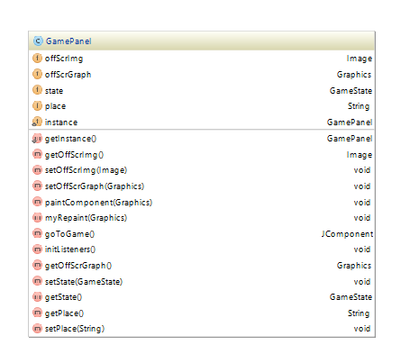
Складові та їх роль у системі:
GamePanel – клас – одинак.

Теоретичні відомості про шаблон проектування Facade.
Facade — шаблон проектування, призначений для об'єднання групи підсистем під один уніфікований інтерфейс, надаючи доступ до них через одну точку входу. Це дозволяє спростити роботу з підсистемами.
Facade відноситься до структурних шаблонів проектування.
Складові шаблону Facade.
Класи, з яких складається шаблон можна розділити на 3 частини:
- фасад;
- підсистеми;
- клієнти.
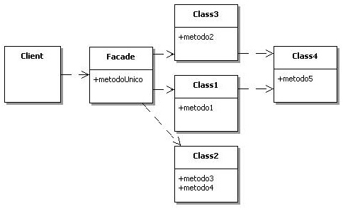
Рис. 2.1 - Зображення діаграми классів шаблону проектування Facade
Ролі складових
Фасад
- Визначає певним підсистемам інтерфейс, отже знає кому адресувати запити;
- Делегує запити клієнтів потрібним об'єктам підсистеми;
- Створює нові методи, котрі об'єднують виклики об'єктів системи і\або додають свою логіку;
- Приховує підсистеми;
- Зменшує кількість параметрів методів, шляхом попередньої підстановки визначених значень.
Підсистема
- Реалізує функціонал, закритий та не видимий для зовнішніх компонентів
- Виконує роботу, запитану клієнтом через фасад.
- Не зберігає посилання на фасад - це означає що одна підсистема може мати довільну кількість фасадів.
Клієнт
- Здійснює запити фасаду;
- Не знає про існування підсистем.
Випадки використання
Фасад використовується у випадках, коли потрібно:
- Спростити доступ до складної системи;
- Створити рівні доступу до системи;
- Додати стійкість до змін підсистем;
- Зменшити кількість сильних зв'язків між клієнтом та підсистемою, але залишити доступ до повної функціональності.
Пояснення з використання даного шаблону у системі
В даній системі шаблон Фасад використовується для спрошення створення та доступу до системи в цілому.
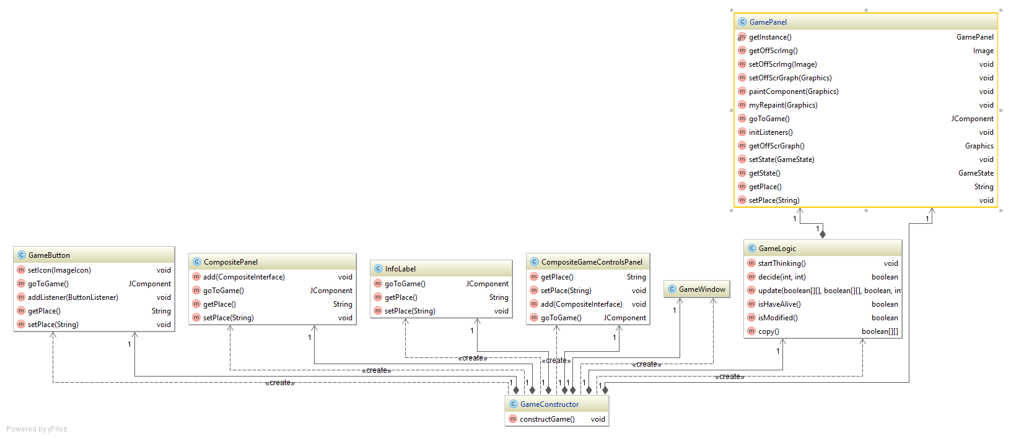
Рис. 2.2 - Зображення діаграми класів підсистеми “Легкість модифікування”
Для запуску програми використовується клас GameConstructor, який після виклику методу constructGame() ініціалізує всі класи, які знаходяться в ньому і додає їх до вікна в класі GameWindow, створюючи і його екземпляр одночасно. GameLogic містить в собі посилання на GamePanel тому що після опрацювання алгоритмічних дій система повинна перемалювати вікно, а графічні засоби для цього знаходяться в класі GamePanel.
Складові та їх ролі в підсистемі
- GameConstructor — відіграє роль фасаду у данній системі, він поєднує зв’язки з іншими классами та робить систему зручною у використанні.
- GameLogic — підсистема, яка відповідає за імплементацію алгоритму.
- GameWindow — підсистема, що відповідає за створення вікна .
- CompositePanel — підсистема, яка є панеллю для всього вмісту вікна.
- GamePanel — підсистема, яка відповідає за відображення імплементації алгоритму.
- CompositeGameControlPanel — підсистема, яка відповідає за відображення кнопок і їх правильне розміщення на CompositePanel.
- GameButton — підсистема, яка відповідає за створення кнопок.
- InfoLabel — підсистема, яка відповідає за створення інформаційних стрічок з поясненнями.

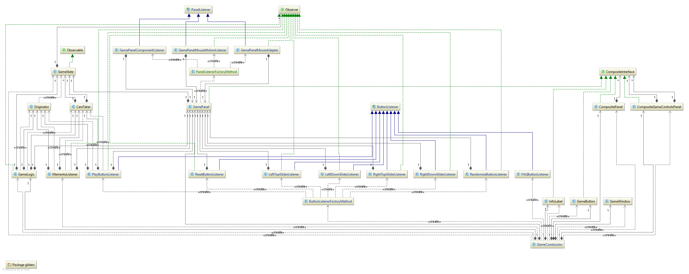
Рис 2.3. – Загальна діаграма класів
По отриманій діаграмі видно, що застосування патерна Façade виправдовується. Це дозволяє легше розширювати систему, оскільки підсистеми майже нічого не знають один про одну, що дозволяє змінювати окремі частини без перекомпіляції всього програмного коду.
Висновок до розділу 2
У розділі «Проектування архітектури системи» була спроектована архітектура системи. Були виділені такі підсистеми:

-Простота використання
-Повернення в попередній або наступний стан.
-Додавання примітивів та забезпечення одного стану між системами.
-Редагування ігрової панелі.
-Легкість модифікування.
При проектуванні були використані можливості ООП та патерни проектування. Були застосовані такі патерни:
- Facade
  - Дозволив об’єднати компоненти, тим самим спростивши додавання нових елементів до системи.
- Factory method
  - Дозволив спростити доступ до слухачів, тим самим збільшити читабельність коду і зменшити його кількість.
- Composite
  - Полегшив додавання нових елементів до системи.
- Memento
  - Забезпечив збереження станів гри.
- Observer
  - Забезпечив передачу і оновлення інформації про стан гри, тим самим надавши можливість класам знати актуальну інформацію про її поточну дію.
- Singleton
  - Забезпечив зменшення кількості параметрів в слухачах і їх класах тим самим зробивши більш зручний інтерфейс для їх доступу.

Розділ 3. . Реалізація програмного комплексу
В цьому розділі приведений детальний опис класів системи та розглянуто їхнє функціональне призначення.

Клас CareTaker
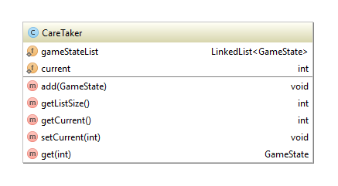
Рис 3.1 Діаграма класу CareTaker
Клас, який є опікуном в структурі паттерну Memento. Цей клас є ключовою структурою, адже він зберігає стани кроків гри і в залежності від команди – завантажує потрібний. Алгоритм, який записує нові і нові стани працює за принципом видалення непотрібних елементів. Тобто при кожному новому додаванні стану в список він перевіряє де знаходиться покажчик на поточний стан. Якщо він менший ніж довжина списку, то це означає, що потрібно видали елементи які знаходяться від поточного і до кінця списку, адже вони вже ніколи не використаються, але можуть принести проблеми. Це гарантує безпечність і оптимальне використання пам’яті.
Клас CompositeGameControlsPanel
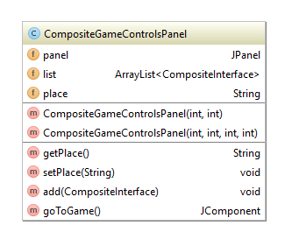
Рис 3.2 Діаграма класу CompositeGameControlsPanel

Цей клас тримає в собі всі контролюючі кнопки і інформаційні лейбли, адже є являється композитною структурою і може бути доданий до вікна з грою. Це важливий елемент структури проекту, тому що він дозволяє додати велику кількість елементів і при цьому не писати громіздкий код. Клас базується на GridLayout(розмітка сіткою) і дозволяє користувачу розміщувати елементи за допомогою кастомізації сітки в будь якому порядку.
Інтерфейс CompositeInterface
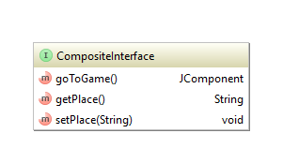
Рис 3.3 Діаграма класу CompositeInterface

Інтерфейс для паттерну Композит. Дозволяє поєднати багато різнотипних об’єктів. Методи які повинні бути обов’язково перевизначені:
- goToGame() – повертає кастомізовану компоненту для вікна.
- getPlace() – присвоює елементу його розміщення на панелі(працює в залежності від LayoutManager).
- setPlace() – сетер для місця розміщення елементу.

Клас CompositePanel
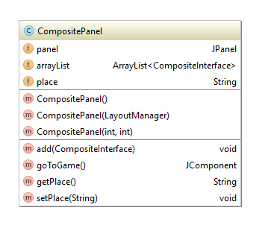
Рис 3.4 Діаграма класу CompositeInterface

Одна з важливих структур яка включає в себе композитну панель управління і панель для гри та поміщається в вікно. Являється частиною паттерну Композит. Оскільки вона імплементує CompositeInterface, то має всі методи, які описані вище.
Клас FAQButtonListener
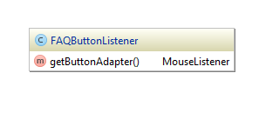
Рис 3.5 Діаграма класу FAQButtonListener
Слухач для кнопки відображення інформації. Метод повертає кастомний слухач для кнопки з яким вона в подальшому взаємодіє.
Клас GameButton
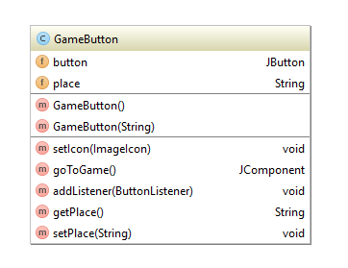
Рис 3.6 Діаграма класу GameButton
Клас, який являється заготовкою для кнопок. Після кастомізації і присвоєння їм слухачів вони додаються в композитну панель. Клас імплементує CompositeInterface і являється частиною паттерну Composite, тому має всі методи які є в CompositeInterface. Методи, які не належать CompositeInterface:
- setIcon(ImageIcon) – метод, який присвоює іконку кнопці.
- addListener(ButtonListener) – метод, який присвоює кнопці кастомний слухач
Клас GameConstructor
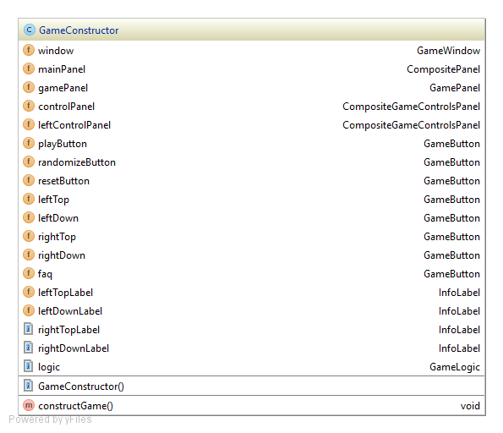
Рис 3.7 Діаграма класу GameConstructor

Клас, який являється ключовим в паттерні Faсаde. Містить в собі екземпляри всіх візуальних частин гри(ігрова панель, кнопки і т.д.) для їх подальшої ініціалізації. При виклику методу constructGame() запускає гру. Інших методів для керування класом більше немає для того щоб не перевантажувати клас, який вже містить величезну кількість об’єктів.
Клас ButtonListener
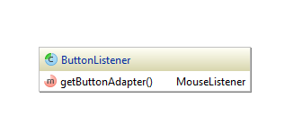
Рис 3.8 Діаграма класу ButtonListener

Абстрактний клас, який надає метод для перевизначення і подальшого використання.
Клас ButtonListenerFactoryMethod
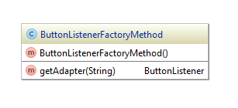
Рис 3.9 Діаграма класу ButtonListenerFactoryMethod

Клас, який містить в собі метод що повертає один з екземплярів слухачів в залежності від переданого параметру. Якщо параметр не відповідає потрібному з перечислених, то повертається null.

Клас GameLogic
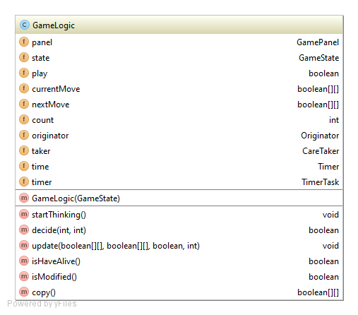
Рис 3.10 Діаграма класу GameLogic

Ключовий клас з точки зору роботи програми. Він забезпечує роботу всієї алгоритмічної частини програми, а також найчастіше зберігає стан гри.
Опис методів:
- startThinking() – метод, який запускає роботу таймеру і в кожному такті обичислює смерть і оживання клітинок.
- decide(int,int) – метод, який являється головним в обчисленні алгоритму. Саме він вирішує яка клітинка виживає, яка помирає, а яка відроджується. Метод використовує умовні конструкції для перевірки правильності обчислення стану клітинки і клітинок, які межують з нею.
- update(boolean[][],boolean[][],Boolean,int) – метод, який являється частиною паттерну Observer і надає іншим класам вичерпну інформацію про те як змінився стан гри.
- isHaveAlive() – метод, який перевіряє чи присутні живі клітинки на панелі з запущеною симуляцією. Якщо ні, то цей стан не запишеться.
- isModified() – метод, який перевіряє чи змінився стан гри, адже в грі можуть бути і статичні об’єкти(за правилами). Якщо не змінився, то такий стан не записується в пул станів.
- copy() – метод для копіювання стану, адже якщо додавати один і той же стан кожен раз, то він завжди буде однаковий(див. Передача об’єктів в Java) .

Клас GamePanel
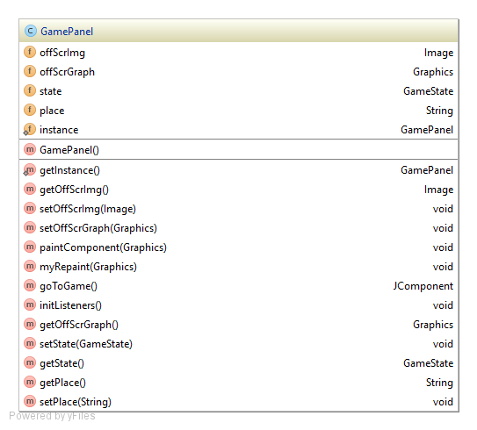
Рис 3.11 Діаграма класу GamePanel

Клас GamePanel являється одним з найголовніших класів в системі. Він відповідає за відображення ігрової панелі та її перемалювання у випадку оновлення данних чи будь яких маніпуляцій. Він є частиною більшості класів, тому що він відповідальний за перемалювання всієї панелі і відображення коректного стану. Метод для кастомного перемальовування всієї ігрової панелі є myRepaint(Graphic). Він малює лінії і заповнює їх у відповідності з поточним станом. myRepaint викликається у перевизначеному методі paintComponent(Graphics), який являє собою метод суперкласу для оновлення вікна. Інші методи, які потребують не меншої уваги:
- getInstance() – оскільки цей клас являється одинаком, то він повинен мати приватний конструктор і метод, який повертає створений об’єкт. Він є статичним і в середині нього йде перевірка на вже створеність об’єкту в класі.
- getOffScrImage() – метод, який повертає зображення з панелі. Завдяки змінній, яку він повертає, ми можемо витягнути з нього об’єкт графіки для перемалювання всієї панелі.
- setOffScrImage(Image) – сеттер для offScrImage.
- goToGame() – метод для передачі панелі до вікна.
- initListeners() – метод для ініціалізації слухачів панелі. Цей метод викликається при створенні об’єкту класу і за допомогою фабрики призначає відповідного слухача до кожного з методів реагування на ввод до панелі.
- getOffScrGraph() – геттер для графіки, що зображена на панелі.
- setOffScrGraph() – відповідний сеттер.
- getPlace() – повертає можливе розміщення панелі у вікні(якщо таке є).
- setPlace(String) – сеттер для роміщення.
- getState() – повертає поточний стан. Оскільки майже в кожному класі, де перебуває панель потрібно мати і стан, тому щоб не передавати 2 об’єкти до класу і не навантажувати його, можна брати стан з панелі і використовувати його так, як нам потрібно, адже він являється частиною Observer та має можливість обновляти інформацію.
Клас GamePanelComponentListener
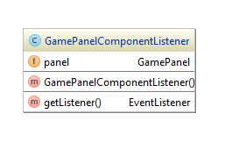
Рис 3.12 Діаграма класу GamePanelComponentListener

Клас, який має метод для повернення слухача панелі і являється частиною паттерну Factory Method. Даний слухач відповідний за те, щоб панель не втрачала своїх даних при зміні розміру, тобто при resize. Вона зберігає графічну імплементацію гри і коли вікно буде в спокої після зміни розміру – перемалює його, як в останній раз. Являється частиною паттерну Factory Method.

Клас GamePanelMouseAdapter
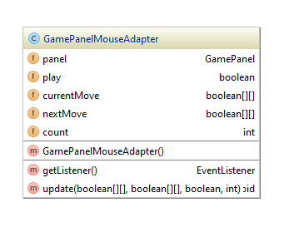
Рис 3.13 Діаграма класу GamePanelMouseAdapter

Цей клас являє собою слухача для панелі і реагує на натискання. Являється частинами паттернів Observer та Factory Method. Слухач в цьому класі дозволяє змінювати стан шляхом натискання на панель у відповідному місці цим самим міняючи стан клітинки.
Клас GamePanelMouseMotionListener
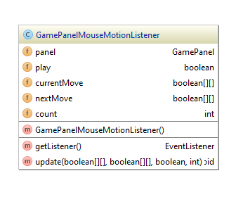
Рис 3.13 Діаграма класу GamePanelMouseMotionListener

Клас, який є слухачем для панелі і являється частиною паттернів Observer та Factory Method. Дозволяє як і попередній клас, змінювати стан клітинки, проте вже шляхом перетягування по панелі натиснутої мишки.

Клас GameState
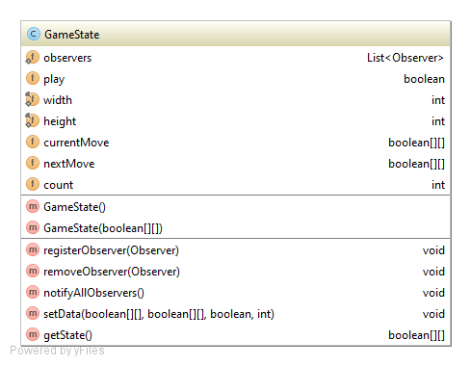
Рис 3.14 Діаграма класу GameState

Клас являється одним з найважливіших класів в системі. Є однією з головних частин паттерну Observer (Observable). Методи використовуються для взаємодії з наглядачами і надають їм інформацію про стан гри. Також він реєструє наглядачів і може повідомляти про всі зміни інші класи, які використовують його стан для зміни чи перегляду стану( метод notifyAll()).
Клас GameWindow
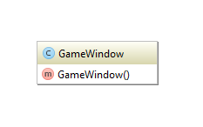
Рис 3.15 Діаграма класу GameWindow

Клас представляє собою ігрове вікно де відображаються всі графічні елементи системи.
Клас InfoLabel
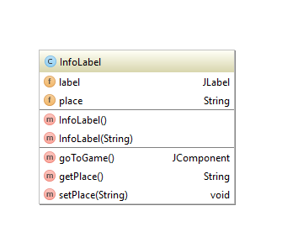
Рис 3.16 Діаграма класу InfoLabel

Клас являє собою інформаційний лейбл для відображення назви кнопок чи надання інформації.
Клас LeftDownGliderListener
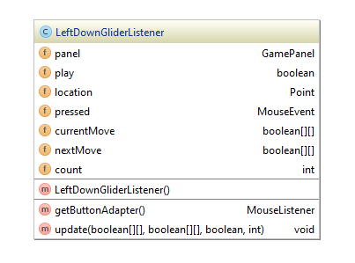
Рис 3.17 Діаграма класу LeftDownGliderListener

Цей клас містить в собі слухача для створення глайдеру, являється частиною паттерну Observer.
Клас LeftTopGliderListener
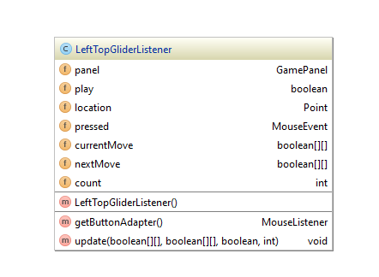
Рис 3.18 Діаграма класу LeftTopGliderListener

Точно такий же клас як і попередній, проте з іншим направленням.
Клас RightDownGliderListener
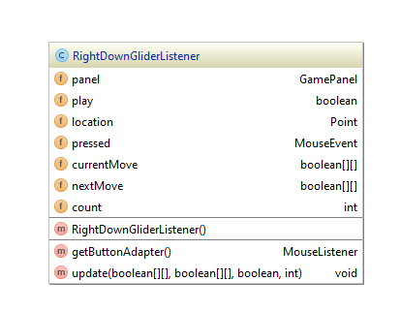
Рис 3.19 Діаграма класу RightDownGliderListener
Точно такий же клас як і попередній, проте з іншим направленням.
Клас RightTopGliderListener
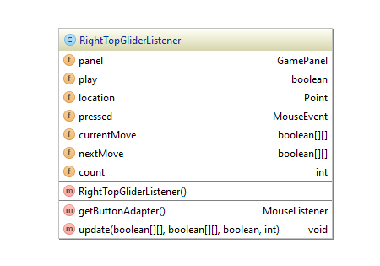
Рис 3.20 Діаграма класу RightTopGliderListener
Точно такий же клас як і попередній, проте з іншим направленням.
Клас MementoListener
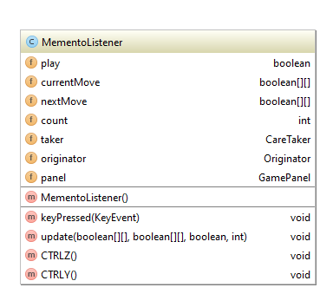
Рис 3.21 Діаграма класу MementoListener

Клас, який є слухачем для паттерну Memento. Реалізує логіку повернення стану шляхом затискання відповідних клавіш(ctrl+z/ctrl+y). Цей слухач не належить до фабричного методу для панелі, тому що він вішається безпосередньо на вікно і діє в будь якій частині вікна, не залежно від того в фокусі панель чи ні.

Інтерфейс Observable
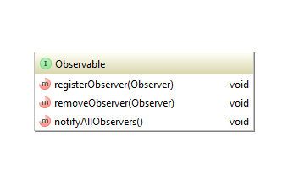
Рис 3.22 Діаграма інтерфейсу Observable

Інтерфейс забезпечує імплементвання методів в класі, який буде наглядатися.
Інтерфейс Observer
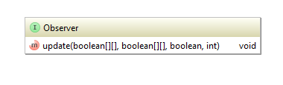
Рис 3.23 Діаграма інтерфейсу Observer

Інтерфейс призначений для класа наглядача.
Клас Originator
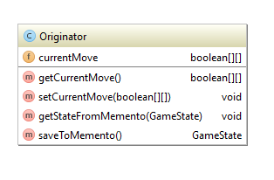
Рис 3.24 Діаграма класу Originator
Клас являється частиною паттерну Observer і являється менеджером станів. Він зберігає тільки хід, а не всю структуру повністю, адже менеджерувати всю структуру недоцільно.
Клас PanelListener
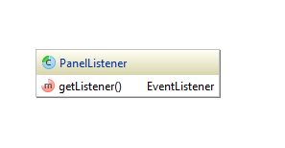
Рис 3.25 Діаграма класу PanelListener
Клас для створення фабричного методу з слухачів для панелі.
Клас PanelListenerFactoryMethod
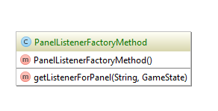
Рис 3.26 Діаграма класу PanelListenerFactoryMethod
Клас забезпечує повернення слухача в залежності від переданого параметру. Являється головною складовою паттерну FactoryMethod. Забезпечує зручний метод для повернення складових.
Клас PlayButtonListener
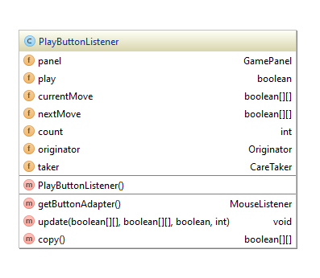
Рис 3.27 Діаграма класу PlayButtonListener
Клас, який є слухачем для кнопки запуску симуляції і є частиною паттернів Memento та Observer. Має методи для збереження стану панелі та запису його до списку станів. Метод getButtonAdapter() повертає слухача.

Клас RandomizeButtonListener
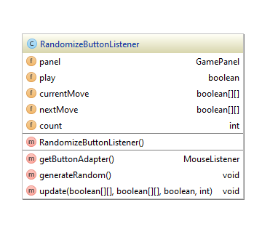
Рис 3.28 Діаграма класу RandomizeButtonListener
Клас має метод що повертає слухач який розставляє в рандомному порядку клітинки і заповняє поле. Являється частиною паттерну Observer, так як взаємодіє з станом гри.
Клас ResetButtonListener
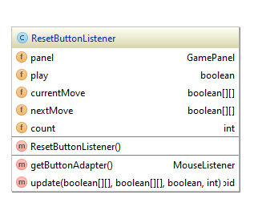
Рис 3.29 Діаграма класу ResetButtonListener
Клас має метод що повертає слухач який очищає ігрове поле. Являється частиною паттерну Observer, так як взаємодіє з станом гри.

Висновок
Під час проектування симулятора виникло патання як зробити зв’язану систему без лишнього виклику класу. В цьому питанні нам допоміг паттерн Observer. Він дозволяє нам динамічно обновляти інформацію про стан гри і в подальшому використовувати його. Не менш важливим є використання паттерну Composite. Він дозволи нам зменшити громіздкість коду і полегшити додавання нових елементів в систему. Паттерн Memento являється єдиним рішенням для відкату в будь-який стан системи і його використання є виправданим.

Розділ 4.Опис застосування системи
Симулятор “Game of life” створений для моделювання гри Джона Конвея і являється графічною імплементацією для наглядного перегляду роботи його алгоритму. Особливістю цього симулятора є можливість переглянути кроки гри без застосування громіздих конструкцій. Наприклад, перегляд цього симулятора і його моделювання без сучасної техніки зайняло б дуже багато ресурсів і часу порівняно з рішення на комп’ютерній техніці.
Створена імплементація симулятора дає можливість наглядно переглянути роботу алгоритму і покроково відслідкувати зміни і роботу алгоритму.
Користувач має можливість розташовувати на ігровій панелі будь-які види примітивів з клітин:
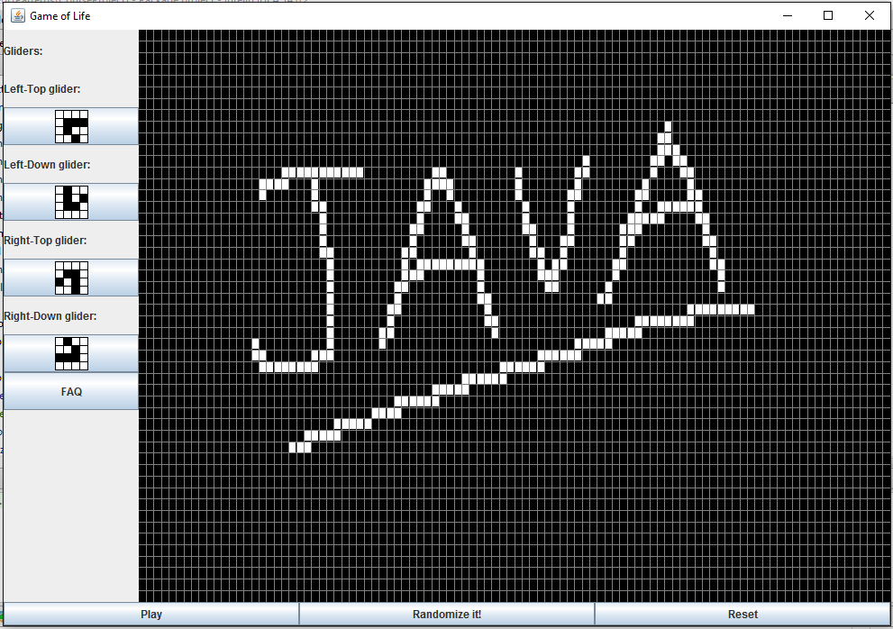
Рис.4.1 – Приклад можливого розташування
Також користувач має можливість змоделювати це рішення:
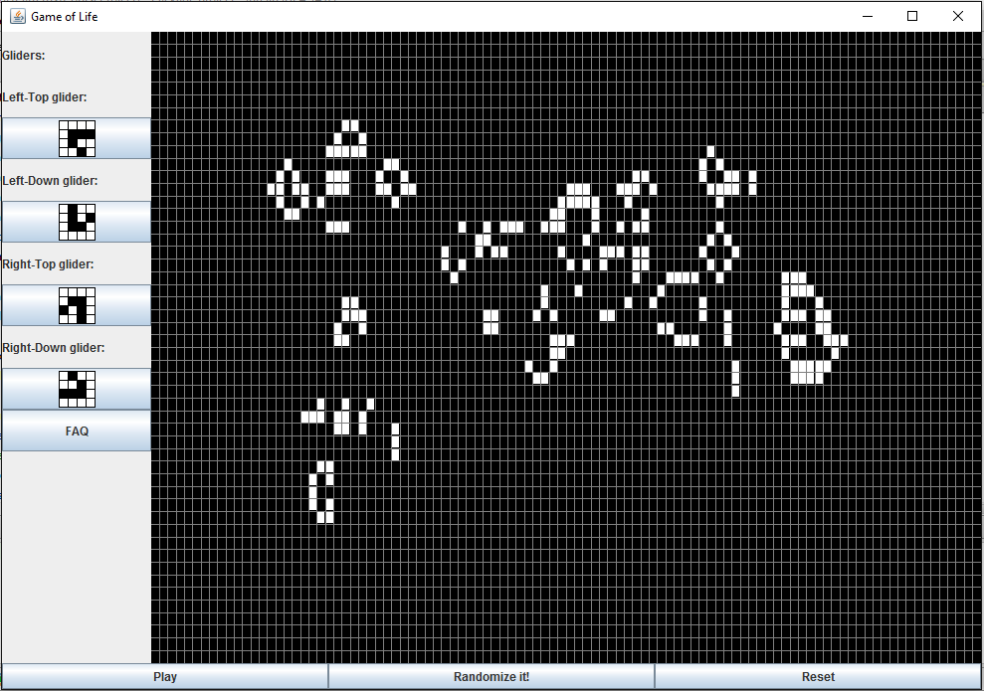
Рис 4.2 – Приклад моделювання
Користувач має можливість рандомно заповнити панель:
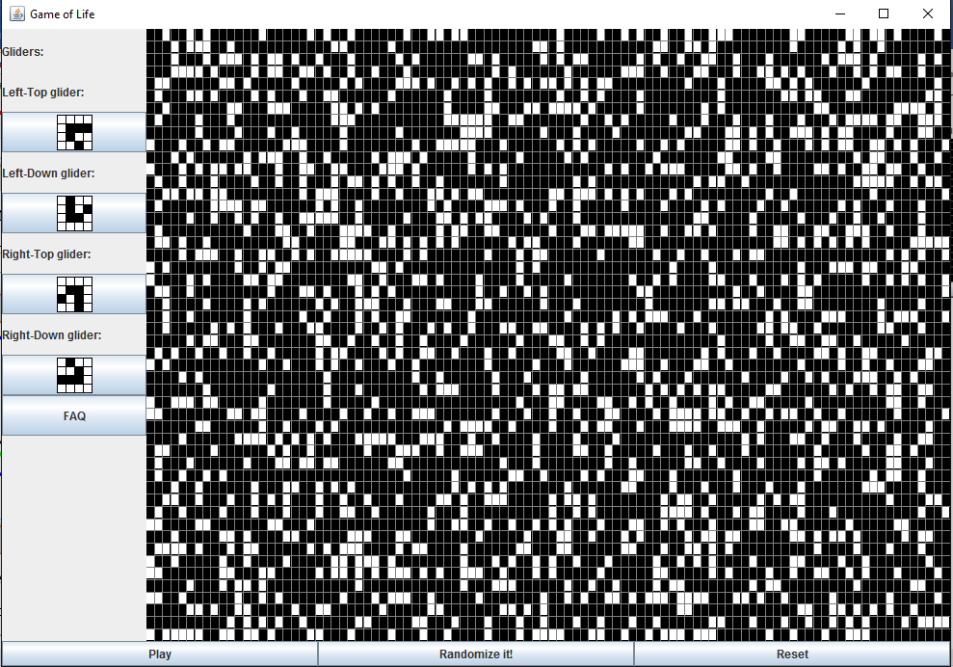
Рис.4.3 – Приклад рандомізації

А також очисти його натисканням на кнопку Reset:
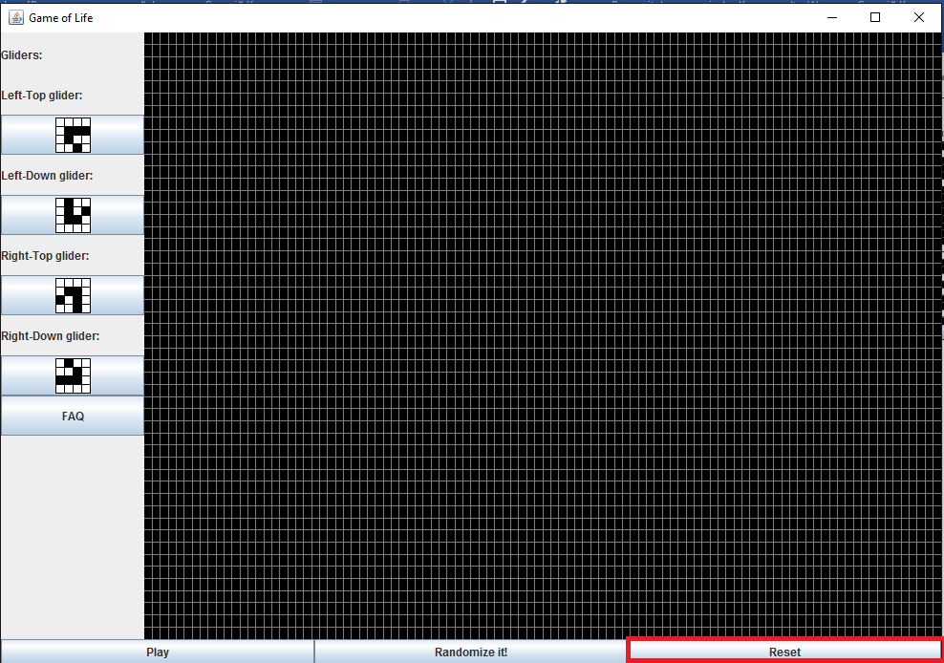
Рис.4.4 – Приклад очищення поля

Користувачу доступні операції ctrl+z/ctrl+y. Вони дозволяють повернути вперед або назаг стан гри, якщо такий доступний.

Користувач має можливість додавати вже заготовлені примітиви з бової панелі шляхом перетягування їх на екран(також в Runtime):

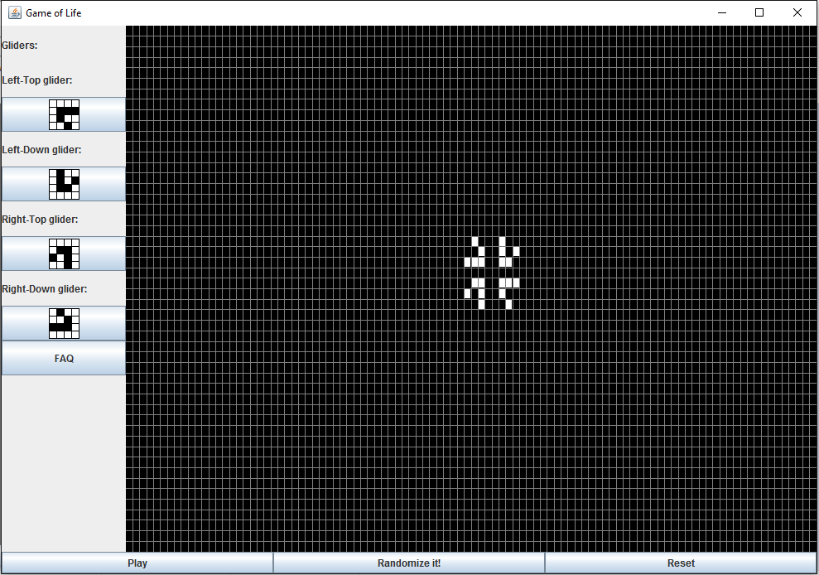
Рис 4.5 – Приклад розміщення примітивів
Висновок
Отже, вироблена система повністю покриває запланований функціонал з розділу 1, а саме:
- Візуалізація симуляції гри і її відображення.
- Інтерактивність системи — система повинна бути інтерактивною та працювати у Runtime, тобто програма має змінюватися під час виконання.
- Взаємодія з користувачем — система повинна взаємодіяти з користувачем. Для цього буде використане GUI(графічнй користувацький інтерфейс). Система має підтримувати деякі комбінації клавіш такі як, ctrl+z та ctrl+y . Для покращеної взаємодії з користувачем буде використовуватися технологія Drag'n'Drop, користувач матиме змогу розміщувати заготовлені семпли так як йому заманеться.
- Легкий програмний інтерфейс, який не відволікатиме користувача від симуляції.
- Рішення надаватиме можливість створення власного розміщення клітинок з подальшою симуляцією.
Висновок
Отже, був розроблений графічний симулятор алгоритмічної гри Джона Конвея – “Game of life”. Він має можливість забезпечити перегляд станів ігрової панелі(як попередніх так і наступних від попередніх), додавання нових елементів(під час симуляції і в не запущеному стані), використовує систему Drag’n’Drop для розміщення примітивів, а також має інтуїтивно зрозумілий дизайн, який не заплутує користувача. Система легко модифікується і має змогу швидко додавати новий функціонал, а отже є легкою в подальшій підтримці і модифікації.
При розробці програми інтенсивно застосовувалися принципи ООП та патерни проектвання. Патерни, використані в розробці:
- Facade
  - Дозволив об’єднати компоненти, тим самим спростивши додавання нових елементів до системи.
- Factory method
  - Дозволив спростити доступ до слухачів, тим самим збільшити читабельність коду і зменшити його кількість.
- Composite
  - Полегшив додавання нових елементів до системи.
- Memento
  - Забезпечив збереження станів гри.
- Observer
  - Забезпечив передачу і оновлення інформації про стан гри, тим самим надавши можливість класам знати актуальну інформацію про її поточну дію.
- Singleton
  - Забезпечив зменшення кількості параметрів в слухачах і їх класах тим самим зробивши більш зручний інтерфейс для їх доступу.
Отже, розробка симулятора дала можливість застосувати ООП та патерни проектування на практиці. Також це призвело глибшого вивчення цих технологій і дало можливість створити цікаву з алгоритмічної точки зору гру.

Список літератури
- Гамма Э., Хелм Р., Джонсон Р., Влиссидес Дж. Приемы объектно-ориентированного проектирования. Паттерны проектирования. - СПб: Питер, 2001. - 368 с.
- Игра жизни. Эйген Манфред.
- Effective Java (2nd Edition) 2nd Edition by Joshua Bloch
- Йенер М., Фидом А. «Паттерны проектирования» .: Пер. с англ. - М.: Издательский дом "Вильямс", 2010. - 421 с.
- Технологии программирования на Java 2: Книга 1. Графика, JavaBeans, интерфейс пользователя Автор: Х. М. Дейтел, П. Дж. Дейтел, С. И. Сантри Издательство: Бином-ПРЕСС Год: 2003
- Алгоритмы на Java 4-е издание ,Роберт Седжвик, Кевин Уэйн
- «Применение шаблонов Java» — С.Стелинг, О.Массен, 2001
- Разработка пользовательских интерфейсов Дженнифер Тидвелл
- «Элементарные шаблоны проектирования» Мак-Колм Смит Джейсон.
- Объектно-ориентированное конструирование программных систем. Бертран Мейер

